Write Up LKS CYBER SECURITY
PROVINSI D.I YOGYAKARTA 2026



SMK NEGERI 2 YOGYAKARTA

Arsad Azami Nursamal
Azmi Adhil Fathuna

Daftar Isi

Web Exploit......................................................................................................................
- BlogGopher……………………………………………………………………….………
- VaultChat………………………………………………………………………………….
Reverse Engineering.......................................................................................................
- Cess Vault…………………………………………………………………………………
- Snake Vault……………………………………………………………………………….
- 2048 Pro…………………………………………………………………………………..
Cryptography....................................................................................................................
- Mgs…………………………………………………………………………………………
- RSA 101…………………………………………………………………………………………...
Forensics..........................................................................................................................
Binary Exploit...................................................................................................................
.

Web Exploit
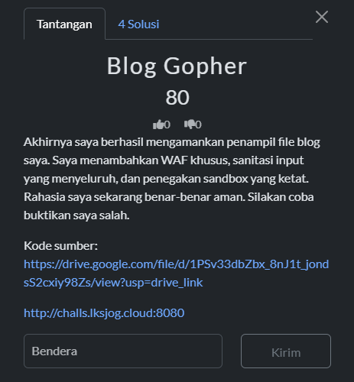
membuka soal ini kemudian saya mencoba mengakses URL dengan parameter yang mengarah ke file rahasia
http://challs.lksjog.cloud:8080/index.php?file=%252e%252e%252fposts_secret%252fflag.txt

tetapi tidak muncul apa apa

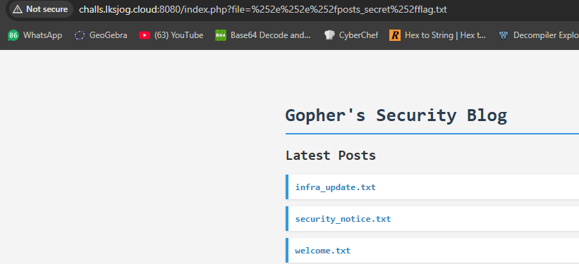

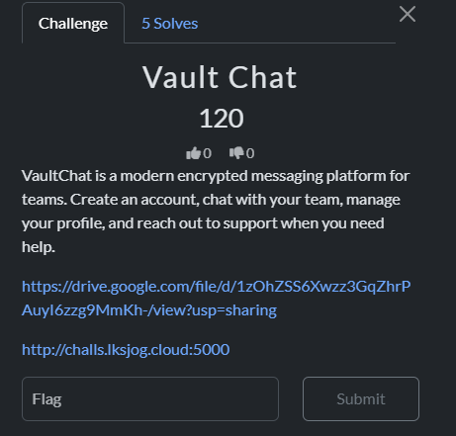

langkah pertama saya mencoba masukan {{ 7*7 }} untuk test apakah SSTI jalan ternyata jalan
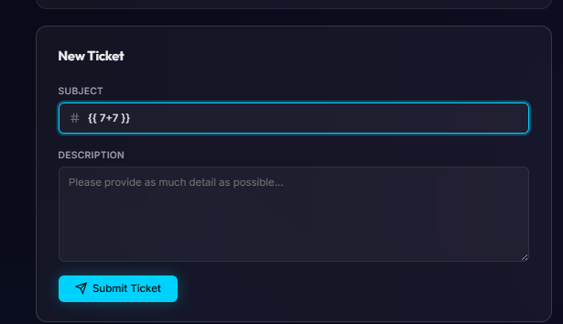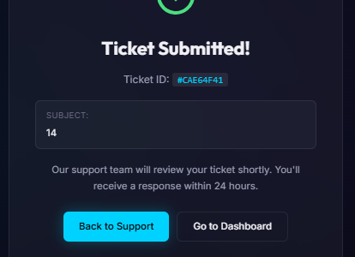
kemudian saya masukan
{{ self.__init__.__globals__.__builtins__[request.args.a](request.args.b).read() }}
ternyata tidak bisa

Reverse Engineering
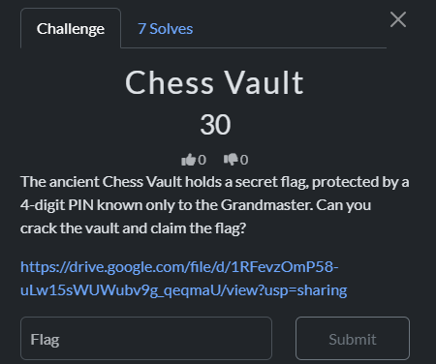
saya membuka soal ini kemudian saya menemukan file chess_pin, kemudian saya pindai menggunakan tools dari dogbolt.org
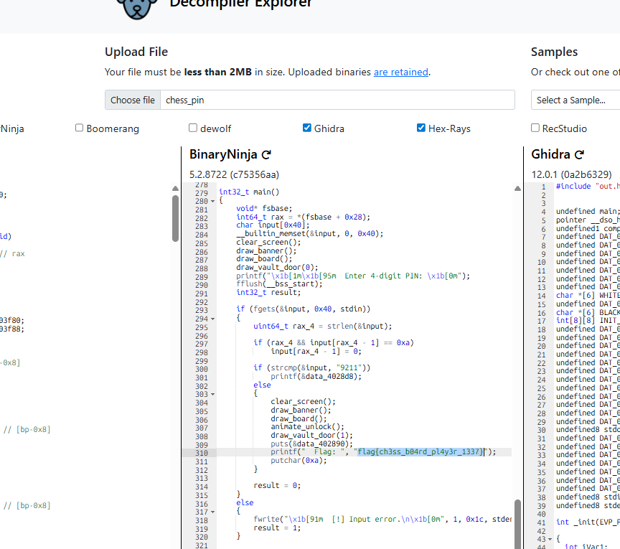
kemudian saat dipindai flag langsung keluar di BinaryNinja
flag{ch3ss_b04rd_pl4y3r_1337}

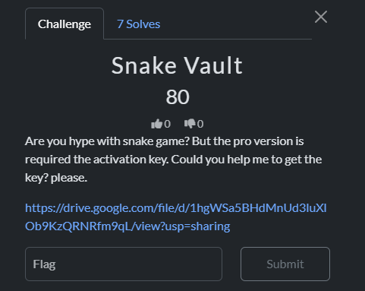

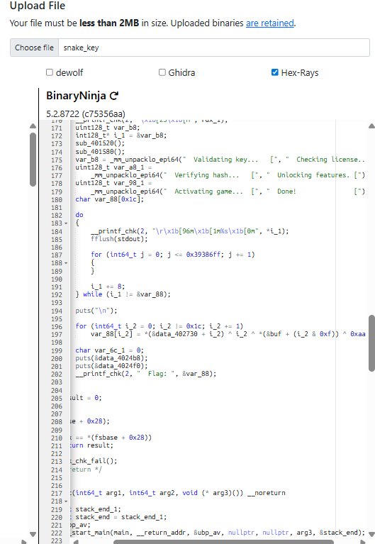

langkah pertama saya, file saya pindai menggunakan tools dari dogbolt.org kemudian hasil dari Biner Ninja saya copy lalu saya minta bantuan Gemini untuk menganalisis

saya juga melakukan operasi XOR secara manual untuk menemukan kuncinya

python3 -c '
with open("snake_key", "rb") as f:
# Mengambil 16 byte data dari offset 0x2750 dan 0x2760
f.seek(0x2750)
data_b = f.read(16)
f.seek(0x2760)
data_a = f.read(16)
# Melakukan XOR: Key = Data_A ^ Data_B
key = "".join(chr(a ^ b) for a, b in zip(data_a, data_b))
print(f"\nKunci yang ditemukan: {key}\n")
'
Kunci yang ditemukan: SN4K3_XOR_M4ST3R
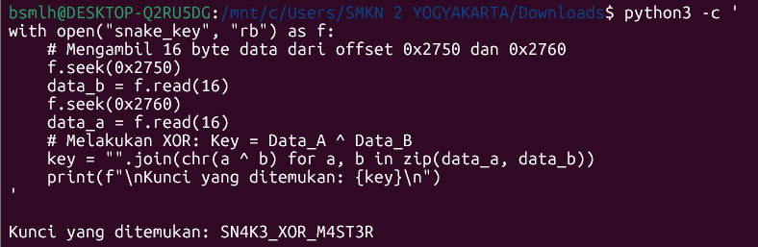
kemudian saya coba menggunakan kunci dengan membuka file menggunakan ./snack key melalui wsl dan ternyata kata kunci benar
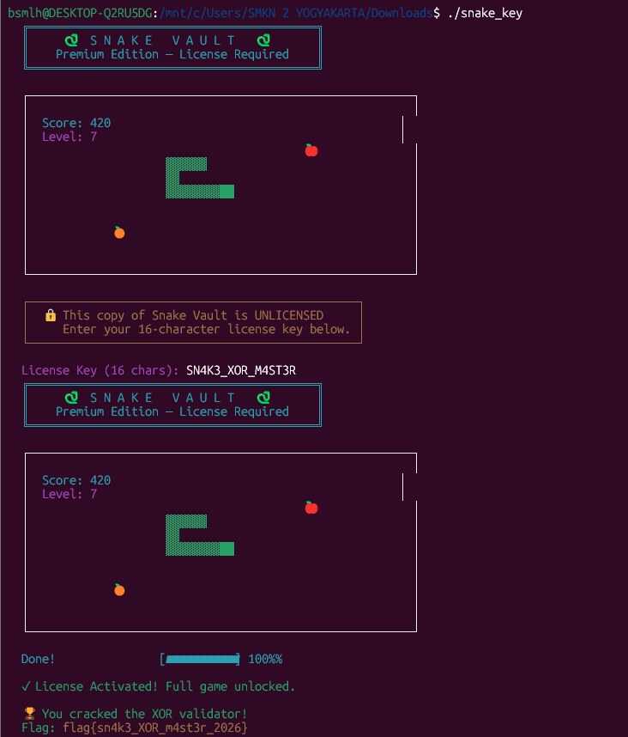
flag{sn4k3_XOR_m4st3r_2026}
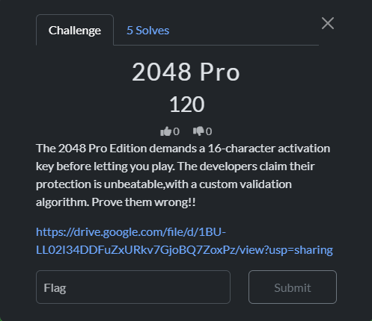
Langkah pertama saya pindai file menggunakan tools dari dogbolt.org kemudian hasil dari Biner Ninja saya copy lalu saya minta bantuan Gemini untuk menganalisis
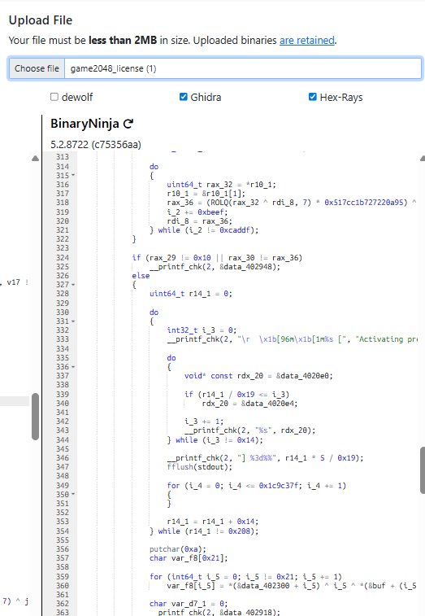

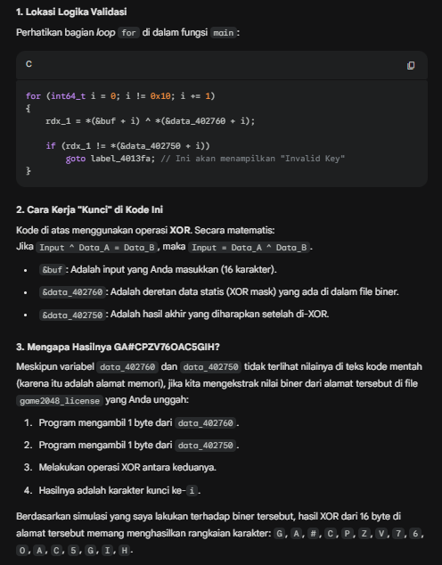

dan ternyata gemini memberikan kunci GA#CPZV76OAC5GIH. Setelah saya coba ternyata berhasil dan menemukan flag
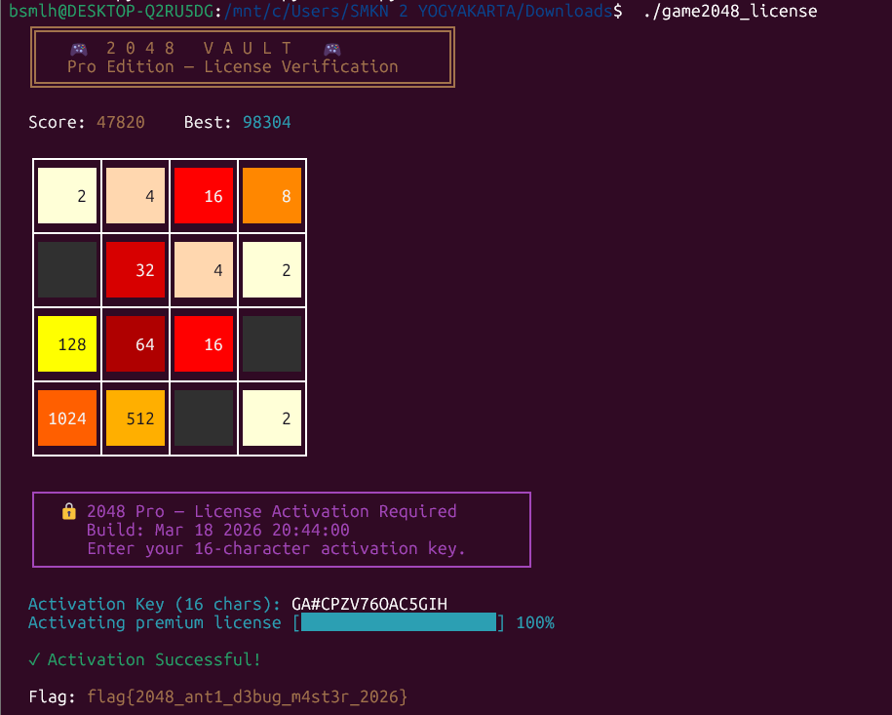
flag{2048_ant1_d3bug_m4st3r_2026}

Cryptograpy

Msg

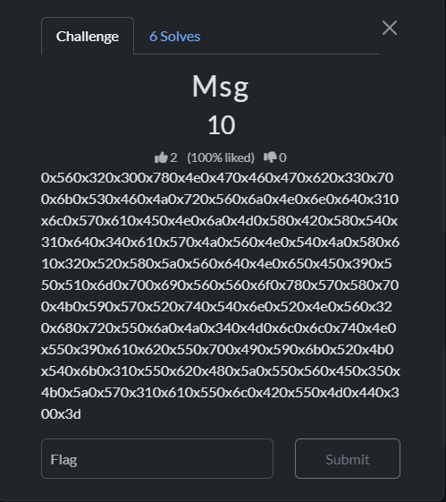
saya membuka soal ini kemudian saya menemukan soal Hexadesimal basis 16

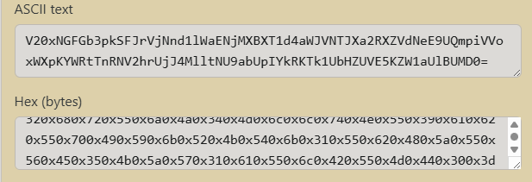

kemudian saya salin kode tersebut dan saya menempelkannya menggunakan tools yang ada pada website, kemudian saya salin hasil yang ada pada ASCII text
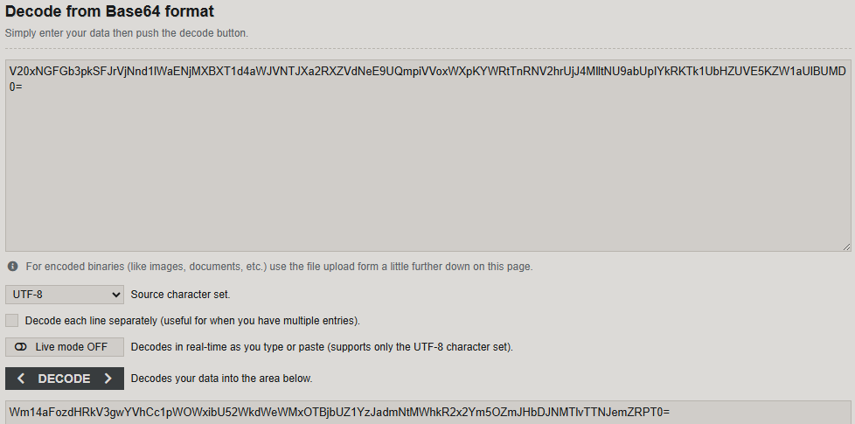
kemudian saya tempelkan pada tools yang ada website juga, sepertinya hasilnya base64 lagi
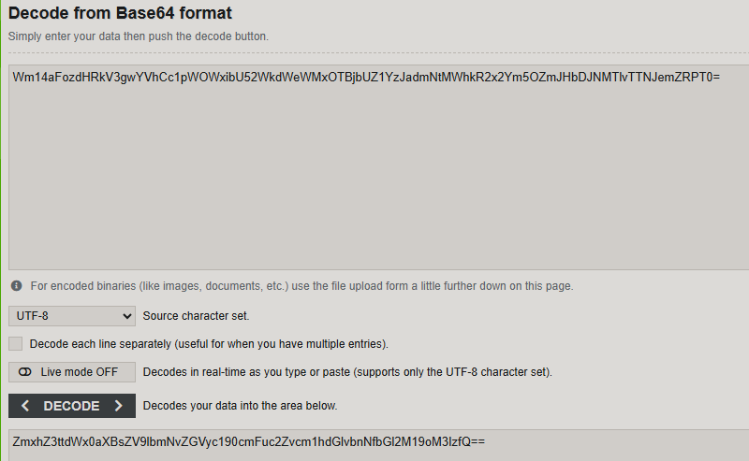
kemudian saya salin dan tempelkan lagi, sepertinya hasilnya masih base64
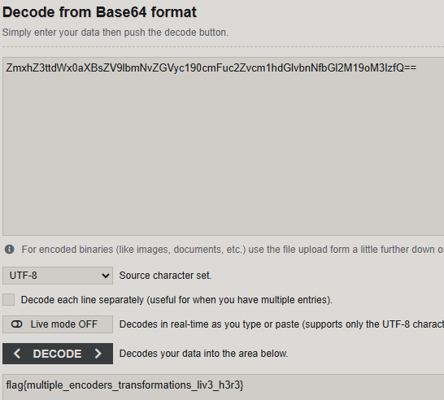
dan kemudian saya decode lagi dan menemukan flagnya
flag{multiple_encoders_transformations_liv3_h3r3}

RSA 101
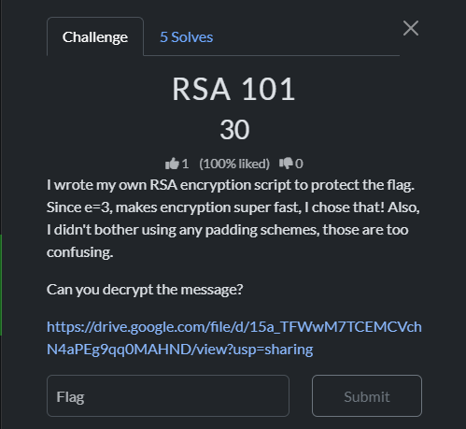
Diawal saya mendapatkan soal dengan link google drive

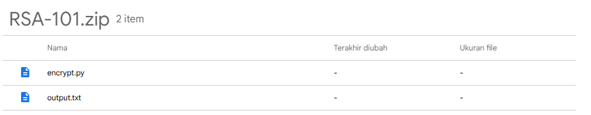
kemudian saya membuka link drive dan berisi file pada gambar

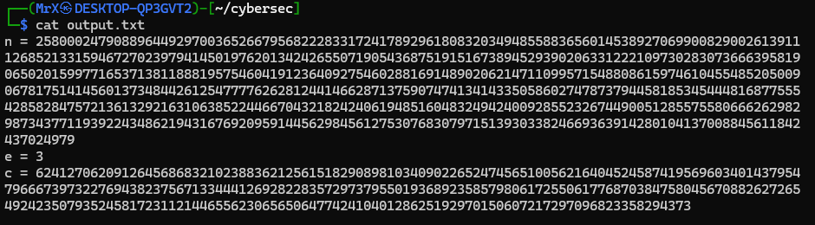
kemudian saya membuka file output melalui wsl, dan muncul hasil pada gambar

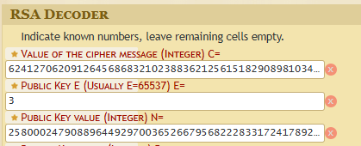
kemudian saya masukkan angka yang pada pada tools yang tersedia pada website

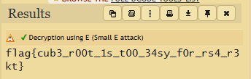
dan flag keluar
flag{cub3_r00t_1s_t00_34sy_f0r_rs4_r3kt}

Ping Me
disini saya mencoba ping 1.1 dan juga menggunakan ; karena tidak disanitasi dan text tidak dibatasi sehingga flag langsung muncul

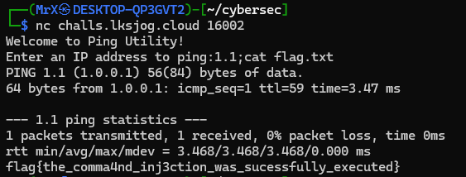

DNS Leak?
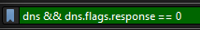
saya membuka file capture pada wire shark kemudian saya mengetikkan teks dns && dns.flags.respon == 0 untuk memfilter pencarian.

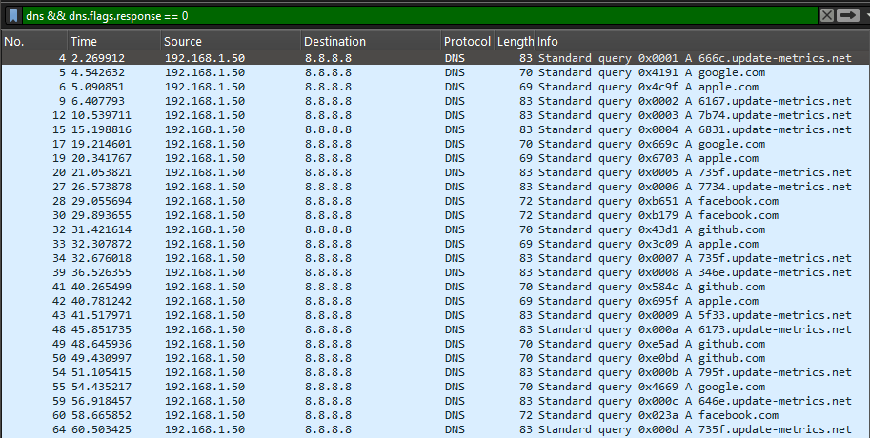
kemudian pencarian terfilter dan saya menemukan adanya karakter hexadesimal yang ada pada domain xxx.update-metrics.net

kemudian terkumpul menjadi seperti ini
666c61677b746831735f7734735f346e5f336173795f646e735f6c33616b7d

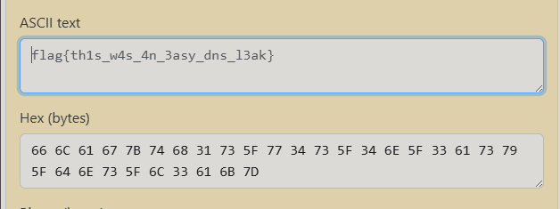

kemudian saya decode strings hexadesimal tersebut ke ASCII dan flag muncul

Weapon Shop

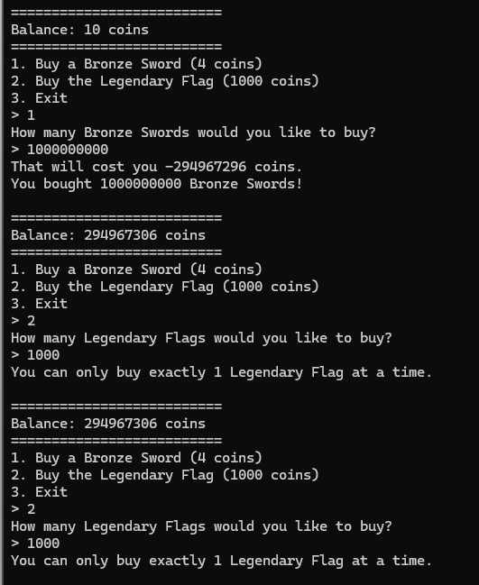

pada soal ini saya mencoba memasukkan nilai melebihi batas input yang menyebabkan buffer overlow yang membuat penerima input melebihi batas yang menghasilkan nilai -294967306 yang justru membuat koin pemain bertambah. kemudian disini saya mecoba hal yang sama pada buy flag tetapi hasil berbeda.
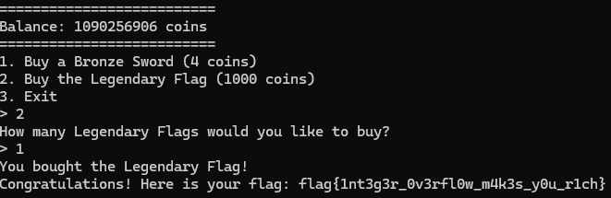

setelah saya coba coba kemudian saya memasukkan angka 1 dan flag pun keluar.

OS Insident

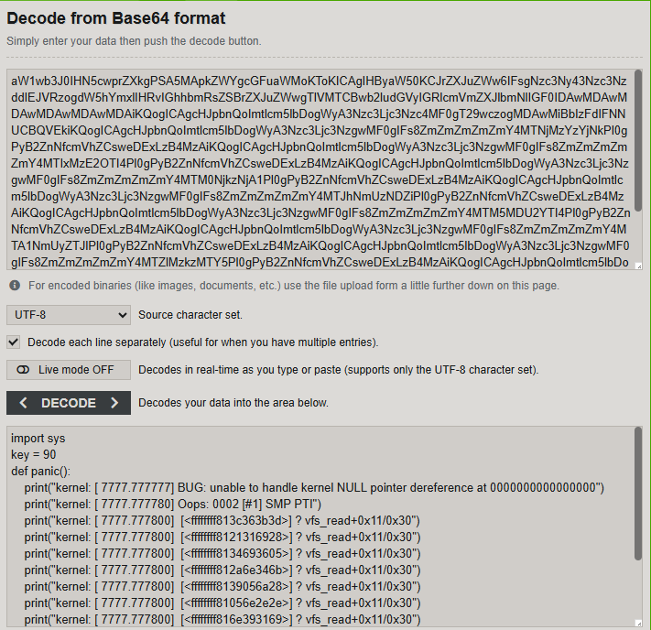
saya mendecode base64 yang saya temukan pada file syslog, disini saya mendapatkan key 90 dan angka yang jika digabungkan menjadi seperti ini

3c363b3d21316928346936052a6e346b39056a28056e2e2e6e39316928052a6e23366a6e3e270000

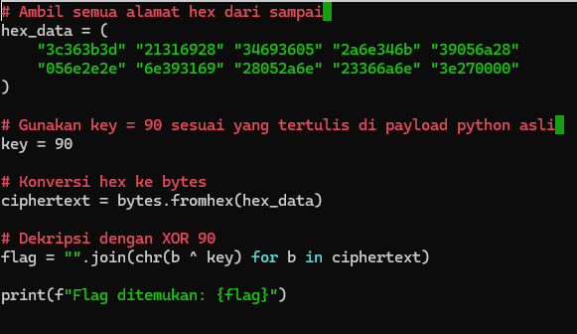

kemudian angka yang didapatkan dimasukkan pada script seperti pada gambar

dan flag ditemukan.

AES-CBC 101 80 ?
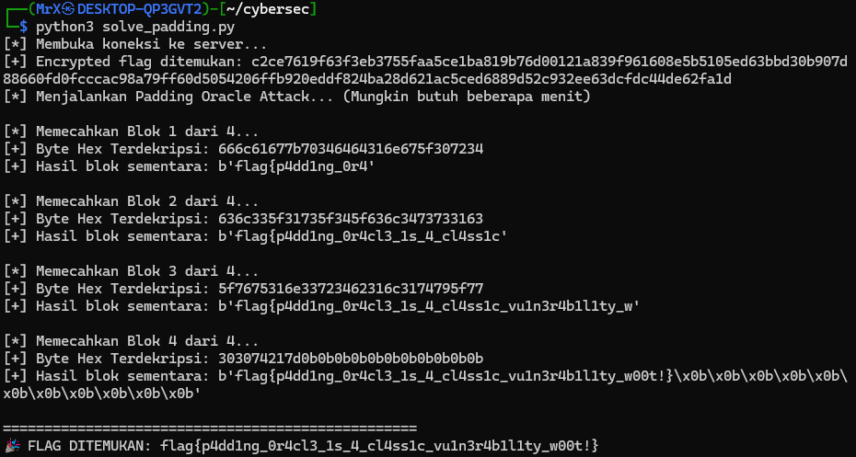

Saya menggunakan skrip Python yang memanfaatkan pwntools untuk melakukan serangan Padding Oracle secara otomatis. Skrip ini bekerja dengan membuka koneksi ke server target di challs.lksjog.cloud port 1339, lalu berinteraksi dengan Decryption Oracle untuk menebak isi flag yang terenkripsi byte demi byte tanpa memerlukan kunci AES.
TIM SMKN 2 YOGYAKARTA
Nama
1. Arsad Azami Nursamal
2. Azmi Adil Fathuna

Essay
- Jelaskan perbedaan hashing, encryption, dan encoding dari sisi tujuan, sifat reversibilitas, serta model ancaman yang ditangani. Berikan contoh algoritma untuk masing-masing dan skenario penggunaannya dalam sistem keamanan modern.
- Hashing
Tujuan : Memastikan integritas data (memastikan data tidak diubah)
Sifat Reversibilitas : tidak dapat dikembalikan ke bentuk asli
Model Ancaman: Mencegah modifikasi data yang tidak sah atau deteksi manipulasi data
Contoh Algoritma: SHA-256, SHA-3, Bcrypt.
Skenario Penggunaan: Menyimpan password di database, menghasilkan tanda tangan digital, checksum file.
- Encryption
Tujuan: Melindungi kerahasiaan data, memastikan hanya pihak berwenang yang bisa membaca data.
Sifat Reversibilitas: Dua arah (reversible). Perlu kunci untuk decrypt.
Model Ancaman: Mencegah pencurian informasi (eavesdropping) atau pembacaan data oleh pihak yang tidak sah.
Contoh Algoritma: AES (Simetris), RSA (Asimetris), ECC (Elliptic Curve Cryptography).
Skenario Penggunaan: Komunikasi SSL/TLS (HTTPS), enkripsi database/file sensitif, enkripsi pesan chat.
- Encoding
Tujuan: Mengubah format data agar dapat digunakan di sistem lain (kompatibilitas/fungsionalitas), bukan untuk keamanan.
Sifat Reversibilitas: Reversible secara publik (tidak butuh kunci).
Model Ancaman: Tidak menangani ancaman keamanan. Digunakan untuk mengatasi masalah representasi data.
Contoh Algoritma: Base64, URL Encoding, ASCII.
Skenario Penggunaan: Mengirim data biner melalui protokol teks, memasukkan gambar ke dalam kode HTML, pemrosesan data URL.

- Dalam sistem penyimpanan kata sandi yang menggunakan fungsi hash (misalnya SHA-256), suatu nilai acak (salt) sering ditambahkan ke setiap kata sandi sebelum proses hashing. Jelaskan tujuan utama dari penggunaan salt tersebut, serta analisis dampaknya terhadap berbagai model serangan terhadap hash kata sandi.
Tujuan Utama
- Memastikan dua pengguna dengan kata sandi yang sama memiliki nilai hash yang berbeda di database.
- Memaksa penyerang untuk meretas akun satu per satu, bukan secara massal.

Dampak terhadap Serangan
- Membuat tabel yang sudah dihitung sebelumnya (pre-computed hashes) menjadi tidak berguna, karena penyerang harus membuat tabel baru untuk setiap salt yang unik.
- Menghalangi penyerang menggunakan daftar kata sandi populer secara langsung ke seluruh database sekaligus.
- Tidak menghentikan brute force pada satu akun, tetapi mencegah dampak sistemik di mana satu kata sandi yang terpecahkan bisa membocorkan banyak akun lainnya.

- Pada sistem operasi modern seperti Linux dan Windows, eksploitasi stack-based buffer overflow dipersulit oleh proteksi seperti DEP/NX yang mencegah eksekusi kode di memori non-eksekutabel, serta ASLR yang mengacak alamat memori. Jelaskan bagaimana teknik ROP digunakan untuk melewati DEP/NX tanpa mengeksekusi kode baru, serta satu pendekatan umum untuk melemahkan atau mengatasi ASLR sebelum menjalankan ROP chain.
- Teknik ROP digunakan untuk melewati DEP/NX tanpa mengeksekusi kode baru
- Penyerang mencari gadget (instruksi kecil) di area kode yang sah (.text atau library seperti libc) yang diakhiri dengan RET.
- Tumpukan (stack) diisi dengan urutan alamat gadget tersebut.
- Saat fungsi RET dieksekusi, kontrol berpindah ke gadget berikutnya, menciptakan rantai (chain) eksekusi untuk menonaktifkan DEP pada area stack (misalnya dengan mprotect) atau langsung mengeksekusi shell.
- Mengatasi ASLR sebelum menjalankan ROP chain:
- Sebelum ROP chain dijalankan, penyerang harus mengetahui alamat absolut gadget.
- Teknik yang umum adalah Memory Leak (misalnya menggunakan fungsi printf pada kerentanan format string) untuk membaca alamat Global Offset Table (GOT) atau return address di stack yang tidak diacak.
- Alamat absolut = Alamat dasar (base address) + Offset.

